Ptica na grani
Metodička uputa
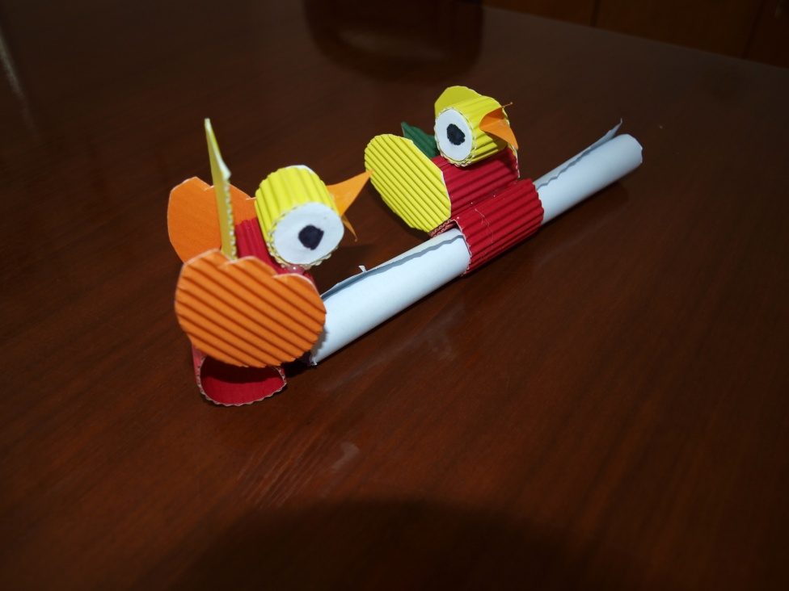

Ptičica je izrađena iz elemenata prikazanih na slici:

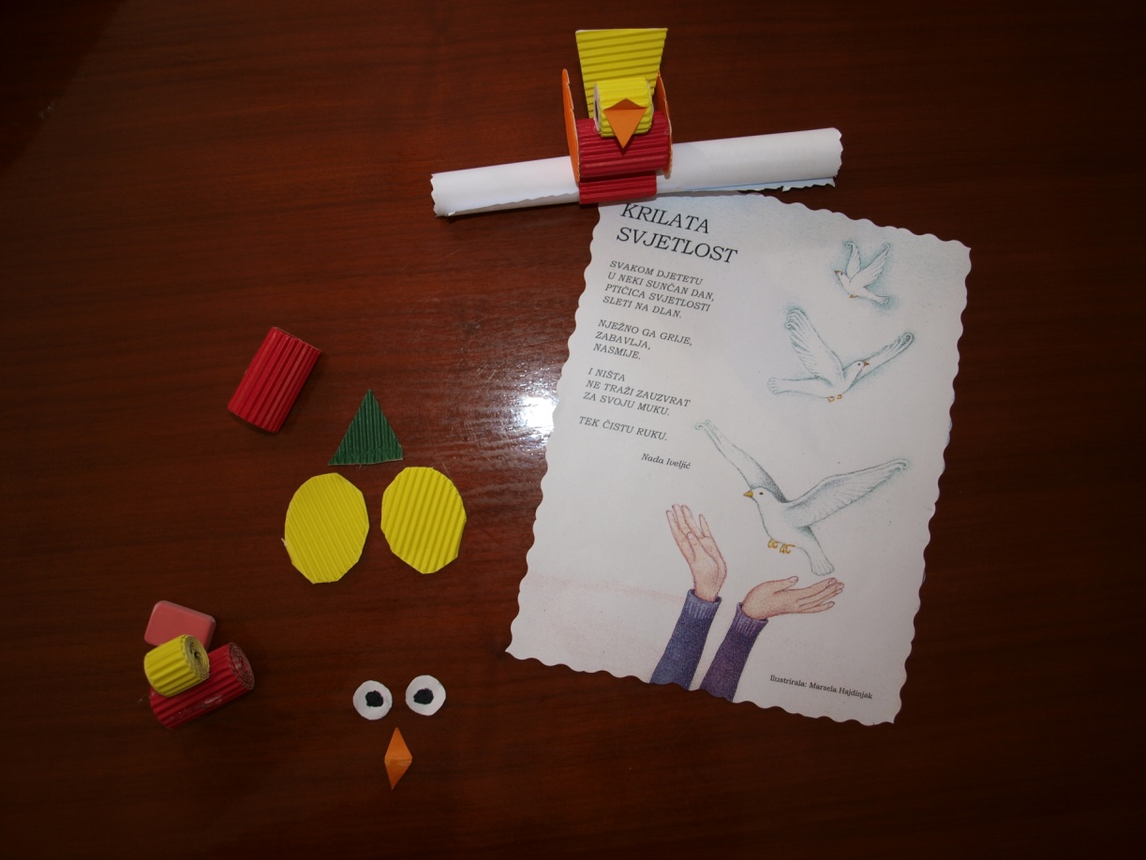

IZRADA:

KRILO x2: od ljepenke izrezati oval veličine u promjeru 4.5x3.5 cm

REP: trokut (stranice 3x3.5 cm) ili trapez (stranice2x3.5x4.5 cm)

OKO x2: od običnog bijelog papira izrezati krug promjera 1.5 cm na koji crnim markerom ucrtajte točku (zjenicu)

KLJUN: od narančastog kolaž papira izrežite romb stranice 1.5 cm; presavinite ga radi 3D efekta, a na glavu ptice zalijepite samo donju stranu kljuna

GLAVA: izrežite traku od ljepenke dužine 35x2 cm; narolajte je i fiksirajte vrućim ljepilom

TIJELO: izrežite traku od ljepenke dužine 35x4 cm; narolajte je i fiksirajte vrućim ljepilom te pričvrstite glavu ptice

PODNOŽJE PTICE: traka od ljepenke 4x8 cm od koje oblikujete prsten, kroz koji ćemo kasnije provući „grančicu“

GRANČICA: papir A4 na kojem može biti crtež, recitacija, poruka, pjesma, poslovica, mudra misao… razigrajmo dječju maštu!

Ova aktivnost može biti likovna aktivnost za djecu.
Djeca elemente ptice mogu izrezivati, presavijati, rolati, provlačiti grančicu, crtati poruku na grančici, mogu zapjevati neku pjesmicu o ptičici…
Ptičica može poslužiti za razne interaktivne igre: izrada gnijezda za pticu, prenošenje ptice, postavljanje ptice na granu, natjecateljske igre…

